编号：2-3-Z-X

基于异质理性进化博弈的多车合流协同决策
与轨迹规划模型

模型信息

模型功能介绍
该模型面向高速公路、城市快速路匝道合流及车道收窄等多车交互冲突场景，针对不同智能化水平载运装备在理性程度、协作意愿和决策能力方面存在差异的问题，构建“冲突识别—进化博弈—协同排序—轨迹规划”的一体化计算模型。模型以车辆到达冲突点的时间关系刻画交互风险，以合作/竞争两类行为构建动态收益，并利用复制动态描述多主体行为策略在重复交互中的演化；随后根据进化后的合作概率与车辆紧迫度确定合流通行序列和目标到达时刻，进一步生成满足速度、加速度与安全时间间隔约束的纵向轨迹。
模型将人工驾驶车辆、不同自动化等级车辆或其他具备差异化自主决策能力的载运装备统一抽象为具有不同理性度与协作偏好的交互主体。在V2V/V2I信息可用时，模型支持滚动更新交互状态；在信息不完整时，也可基于局部观测计算冲突风险和策略演化结果，为多载运装备安全协同决策提供可解释的行为层输出。

模型输入输出
模型输入主要包括三类信息：1、车辆及行为状态信息，包括车辆ID、装备/车道类型、纵向位置、当前速度、当前加速度、速度与加速度边界；2、异智交互信息，包括主体理性度、初始合作概率、交互拓扑与主体间信任度；3、场景与算法参数，包括合流冲突点位置、安全时间间隔、决策步长、进化步长及收益权重。
模型输出包括：1、各主体合作策略概率及其演化序列；2、合作/竞争行为决策、合流通行优先级与车辆序列；3、各车辆目标合流时刻；4、位置、速度、加速度等轨迹序列；5、平均延误、最小冲突时间间隔等安全与效率评价指标。

模型具体内容

整体流程
（1）多源状态初始化：读取车辆状态、车道/装备类型、理性度、初始合作概率、信任度和场景几何信息，形成异智主体状态集合，并建立主线与匝道车辆的交互邻接关系。
（2）交互冲突识别：依据车辆当前位置与速度预测自由到达合流冲突点的时间；对不同冲突流向的主体计算到达时间差，并通过指数风险函数形成连续冲突风险值，筛选需要进入博弈计算的交互车辆对。
（3）动态收益构建与行为进化：将车辆行为划分为合作策略C（主动让行、接受时序协调）与竞争策略D（保持优先、争取先行）。结合冲突风险、通行收益、让行代价和冲突惩罚构建动态收益矩阵，计算合作与竞争的期望收益，并利用带异质理性系数的复制动态更新合作概率。
（4）协同决策与合流排序：综合自由到达时间、合作概率和理性度构建通行优先级，在保持同车道先后顺序的前提下生成跨车道合流序列，并为后续车辆施加安全时间间隔，得到目标合流时刻。
（5）滚动轨迹规划：将目标合流时刻转换为期望平均速度和加速度需求，结合速度、加速度约束及加速度低通平滑生成纵向控制序列，滚动更新车辆位置、速度和加速度。
（6）输出与闭环更新：输出策略概率、合流序列、目标时刻和轨迹，并计算车辆延误、冲突点最小时间间隔等指标。当车辆状态或交互对象变化时，重新执行冲突识别与进化博弈，实现动态闭环决策。

具体公式
1）冲突到达时间与风险计算。设合流冲突点纵向位置为sₘ，车辆i当前位置和速度分别为sᵢ、vᵢ，则自由行驶条件下的预测到达时间Tᵢ⁰及车辆i、j的冲突风险rᵢⱼ定义为：
$$T_{i}^{0}=\frac{s_{m}-s_{i}}{max⁡(v_{i},ε)}$$
$$r_{ij}=1(l_{i}≠l_{j})exp⁡(-\frac{\left|T_{i}^{0}-T_{j}^{0}\right|}{σ_{t}})$$
其中，lᵢ表示车辆所属流向/车道，σt为风险时间尺度。不同流向车辆到达时间越接近，rᵢⱼ越大；同一流向车辆不参与交叉冲突博弈，其冲突风险在该项中置零。
2）动态博弈收益。对交互车辆对(i,j)，定义合作C和竞争D两类行为。Rᵢⱼ、Sᵢⱼ、Tᵢⱼ、Pᵢⱼ分别对应C-C、C-D、D-C和D-D组合下的收益，可由效率收益、让行代价和冲突惩罚随风险动态调整。若pⱼ为车辆j选择合作的概率，则车辆i两类策略的期望收益为：
$$U_{ij}\left(C,C\right)=R_{ij}, U_{ij}\left(C,D\right)=S_{ij}, U_{ij}\left(D,C\right)=T_{ij}, U_{ij}\left(D,D\right)=P_{ij}$$
$$Π_{i}^{C}=\sum_{j}{a_{ij}τ_{ij}[p_{j}R_{ij}+\left(1-p_{j}\right)S_{ij}]}$$
$$Π_{i}^{D}=\sum_{j}{a_{ij}τ_{ij}[p_{j}T_{ij}+\left(1-p_{j}\right)P_{ij}]}$$
其中，aᵢⱼ为交互邻接系数，τᵢⱼ为主体间信任度。高冲突风险下，D-D组合的冲突惩罚增大，使系统倾向于形成可消解冲突的协作策略；当冲突较弱时，竞争策略可保留更多效率收益。
3）异质理性复制动态。为表达不同智能化水平主体对收益差异的响应能力，引入理性度ρᵢ∈[0,1]。合作概率按下式更新：
$$p_{i}\left(k+1\right)=clip[p_{i}\left(k\right)+ηρ_{i}p_{i}\left(k\right)\left(1-p_{i}\left(k\right)\right)\left(Π_{i}^{C}-Π_{i}^{D}\right), p_{min}, p_{max}]$$
其中，η为进化步长，pmin和pmax用于避免策略概率完全饱和。ρᵢ越高，车辆对收益变化响应越快；ρᵢ较低则表现出更强的行为惯性，从而体现异智主体决策能力差异。
4）协同通行序列与目标时刻。将自由到达时间、合作概率和理性度融合为优先级qᵢ。优先级较高车辆先行，合作概率较高的车辆更愿意接受时序让行；在保持同车道物理先后约束的前提下，对排序后的车辆依次分配目标合流时刻：
$$q_{i}=-T_{i}^{0}+α\left(1-p_{i}\right)+βρ_{i}$$
$$t_{(1)}^{*}=T_{(1)}^{0}, t_{(m)}^{*}=max⁡(T_{\left(m\right)}^{0},t_{\left(m-1\right)}^{*}+∆t_{safe})$$
其中，α、β为权重，Δtsafe为跨冲突流向车辆的安全时间间隔。对于同车道车辆，可设置较小的跟驰时间间隔，以兼顾安全与通行效率。
5）滚动轨迹规划。对尚未到达冲突点的车辆，根据剩余距离与目标合流时刻计算期望平均速度，并由速度跟踪项和运动学到达项共同得到加速度指令：
$$v_{i}^{ref}\left(k\right)=clip(\frac{s_{m}-s_{i}\left(k\right)}{t_{i}^{*}-t_{k}},v_{min},v_{max})$$
$$a_{i}^{*}\left(k\right)=clip(k_{v}\left(v_{i}^{ref}-v_{i}\right)+k_{a}\frac{2(d_{i}-v_{i}∆T_{i})}{∆T_{i}^{2}},a_{min},a_{max})$$
$$v_{i}\left(k+1\right)=v_{i}\left(k\right)+a_{i}\left(k\right)∆t, s_{i}\left(k+1\right)=s_{i}\left(k\right)+v_{i}\left(k\right)∆t+\frac{1}{2}a_{i}(k)∆t^{2}$$
其中，dᵢ=sₘ-sᵢ，ΔTᵢ=tᵢ*−tₖ；kv和ka为控制权重。实际加速度可进一步采用一阶低通平滑，以限制加速度突变。车辆通过冲突点后退出博弈调度，恢复至巡航或下游控制模块。
6）评价指标。以自由到达时间作为无交互参考，车辆延误Dᵢ、冲突车辆最小时间间隔Hmin及平均延误D̄计算如下：
$$D_{i}=t_{i}^{cross}-T_{i}^{0}, H_{min}=\min_{(i, j)∈C}\left|t_{i}^{cross}-t_{j}^{cross}\right|$$
$$\overline{D}=\frac{1}{N}\sum_{i=1}^{N}{D_{i}}$$

模型代码
模型主要基于Python语言实现，示例运行环境为：Python 3.12.6、NumPy 2.2.3。核心代码文件为evolutionary_game_merge.py，主要包含以下功能：
（1）conflict_risk：根据异流向车辆预测到达时间差计算交互冲突风险。
（2）evolve_cooperation_probabilities：构建动态收益并执行异质理性复制动态。
（3）build_merge_schedule：在车道先后约束下计算协同合流序列和目标时刻。
（4）plan_trajectories：根据目标时刻滚动计算加速度、速度与位置轨迹。
（5）evaluate：计算平均延误、最大延误和最小冲突时间间隔等指标。
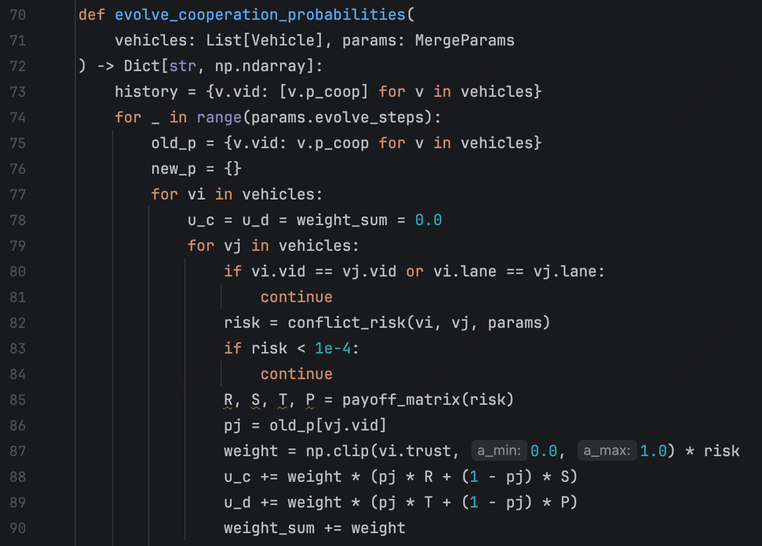
图1 进化博弈核心计算代码示例

结果
为展示模型的计算过程与输出形式，构造6辆车的简化双流合流示例，其中主线车辆M1-M3与匝道车辆R1-R3具有不同初始位置、速度、理性度与合作概率。
表1 示例合流场景车辆参数
车辆 | 流向 | 初始位置/m | 初速度/(m/s) | 理性度ρ | 初始合作概率
M1 | 主线 | -55 | 12.0 | 0.90 | 0.42
M2 | 主线 | -89 | 11.4 | 0.78 | 0.50
M3 | 主线 | -124 | 12.1 | 0.82 | 0.46
R1 | 匝道 | -49 | 10.4 | 0.62 | 0.60
R2 | 匝道 | -83 | 10.8 | 0.55 | 0.58
R3 | 匝道 | -119 | 10.7 | 0.70 | 0.52

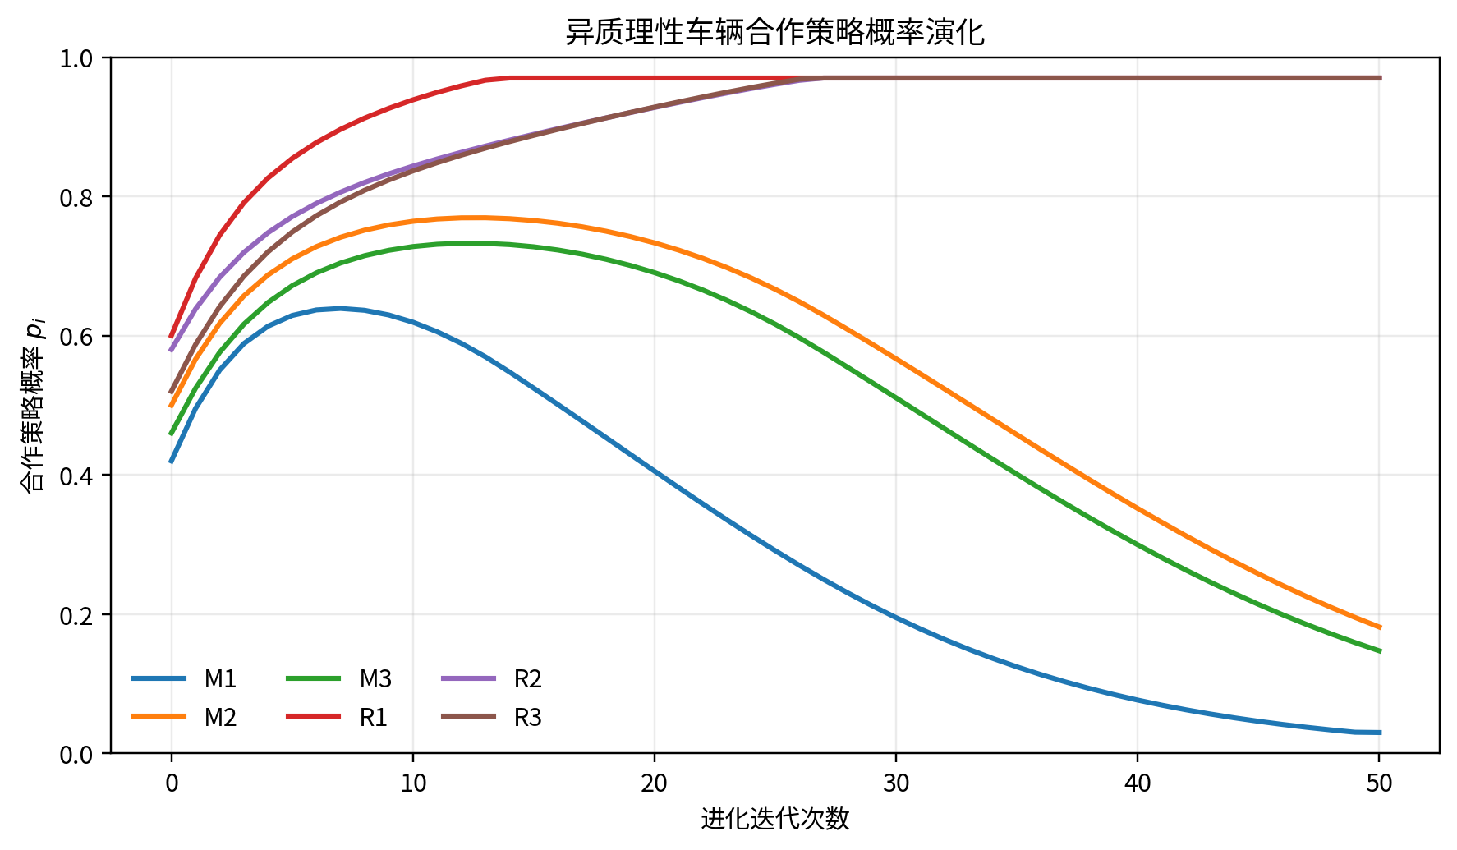
图2 异质理性车辆合作策略概率演化结果
策略演化结果显示，车辆在重复交互中形成差异化行为偏好。示例中主线车辆M1-M3的合作概率逐步降低或保持较低水平，而匝道车辆R1-R3逐步提高至较高合作概率，反映出冲突收益结构下“部分主体争取先行、部分主体主动让行”的非对称协同状态。与一次性静态博弈相比，该结果能够体现运行行为随交互收益持续调整的进化过程。
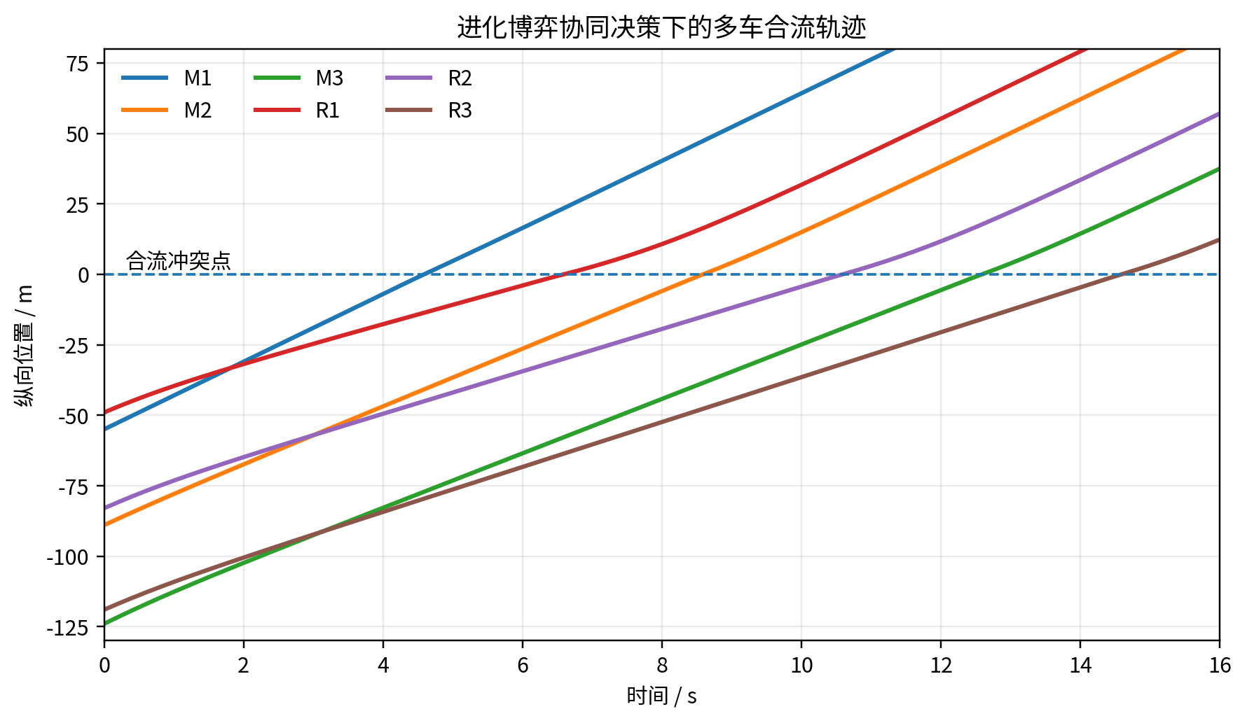
图3 进化博弈协同决策下的多车合流轨迹
在合作概率基础上，模型生成M1-R1-M2-R2-M3-R3的交替合流序列，并为每辆车分配目标冲突点到达时刻。轨迹结果中各车辆在到达合流点前通过平滑加减速完成时序调整，冲突车辆的通过时刻被主动错开，避免多个主体同时进入冲突区域。
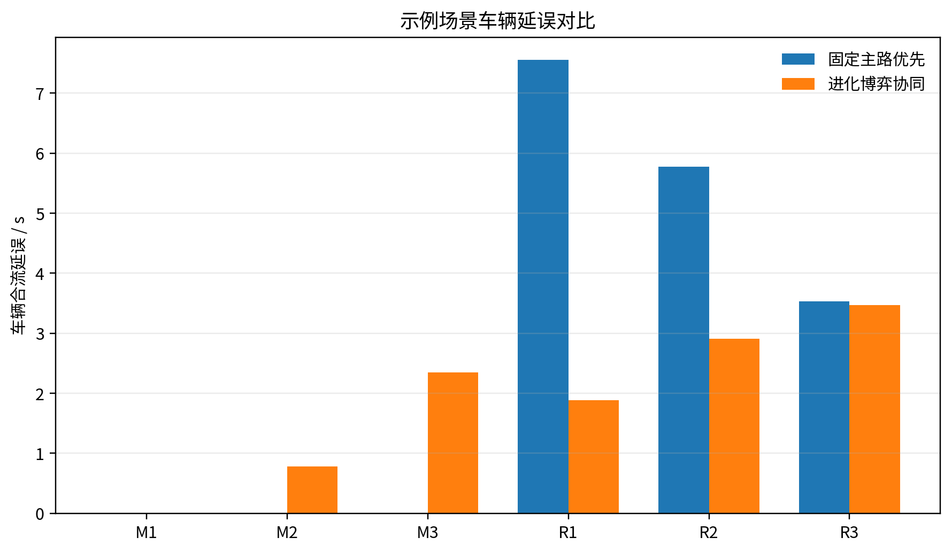
图4 进化博弈协同策略与固定主路优先策略的车辆延误对比
在该示例参数下，进化博弈协同策略的平均合流延误约为1.90 s，固定主路优先策略约为2.81 s，平均延误降低约32.5%；最大车辆延误由约7.55 s降至约3.47 s。协同策略下跨流向车辆的最小通过时间差保持在约2.0 s。结果说明，该模型能够在维持冲突时序分离的同时，通过异智主体行为演化和跨流向交替排序减少单一固定优先规则造成的集中等待。

